Taller #1 Corrección del previo

1 Consultas

A ¿Cuántos empleados hay en la compañía?

Rta: SELECT COUNT(*) from empleado e

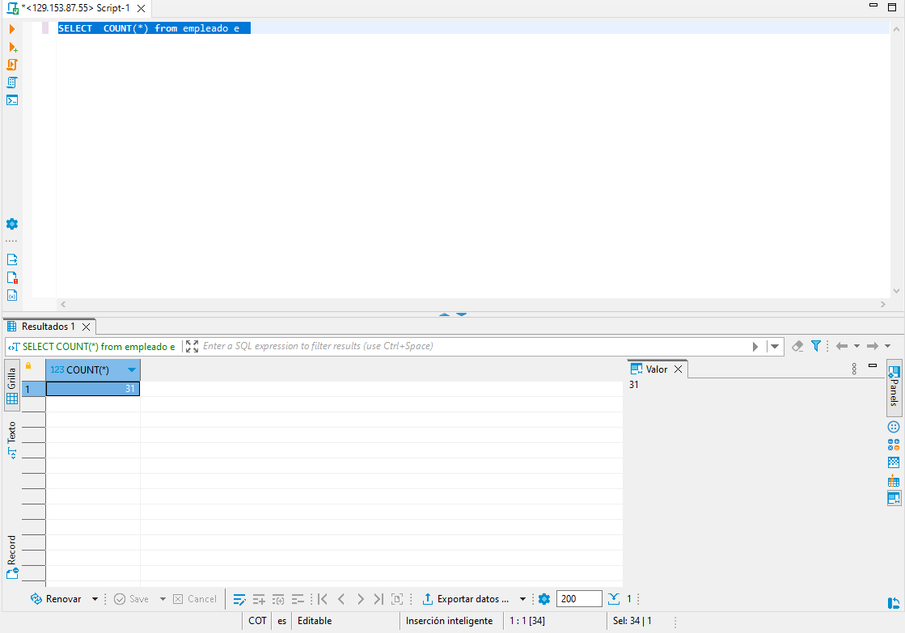

B ¿Cuántos clientes tiene cada país?

Rta: SELECT pais ,COUNT(*) as num_cliettes

FROM cliente c

group by país

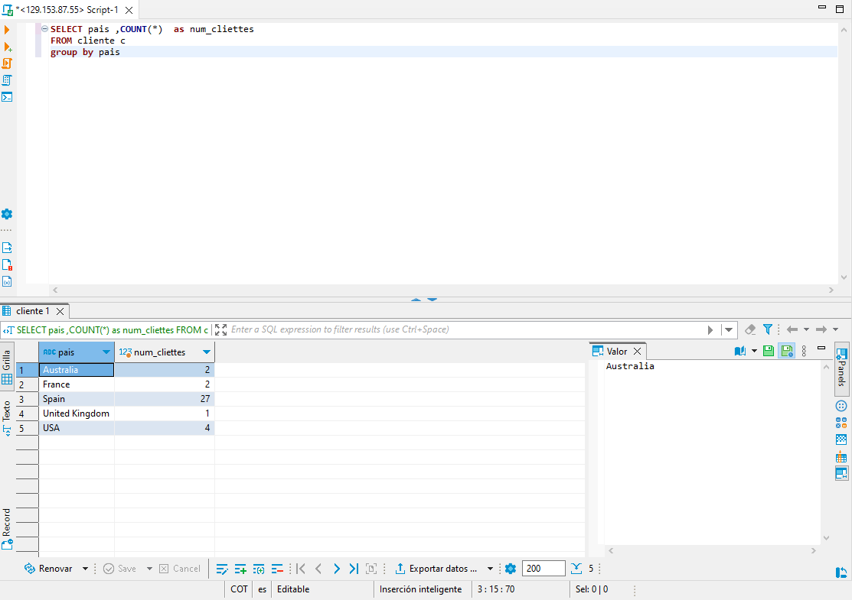

c. ¿Cuál fue el medio de pago en medio en 2009?

Rta SELECT AVG(total) as total , YEAR (p.fecha_pago) as año

FROM pago p

WHERE YEAR (p.fecha_pago) =2009

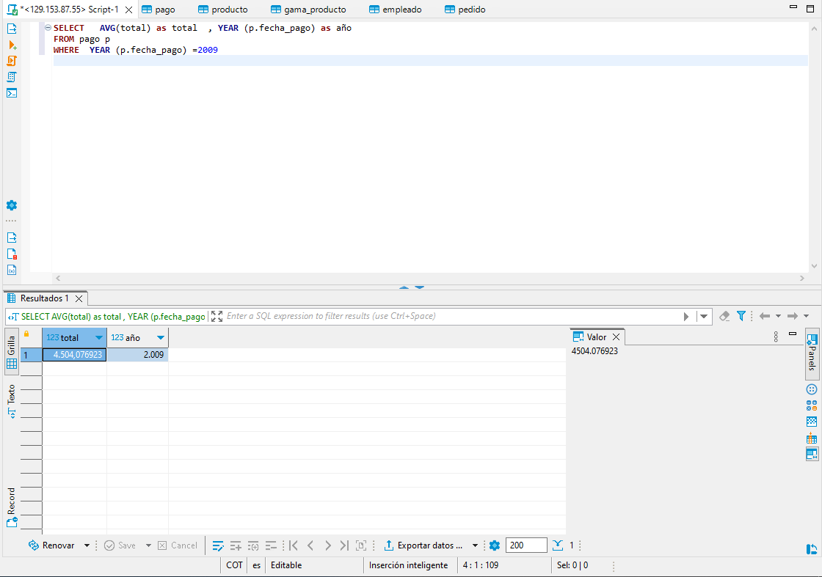

D ¿Cuántos pedidos hay en cada estado? Ordena el resultado de forma descendente por el número de pedidos

Rta: SELECT p.estado , COUNT(*) AS num_pedidos

FROM pedido p

GROUP BY p.estado

ORDER BY num_pedi

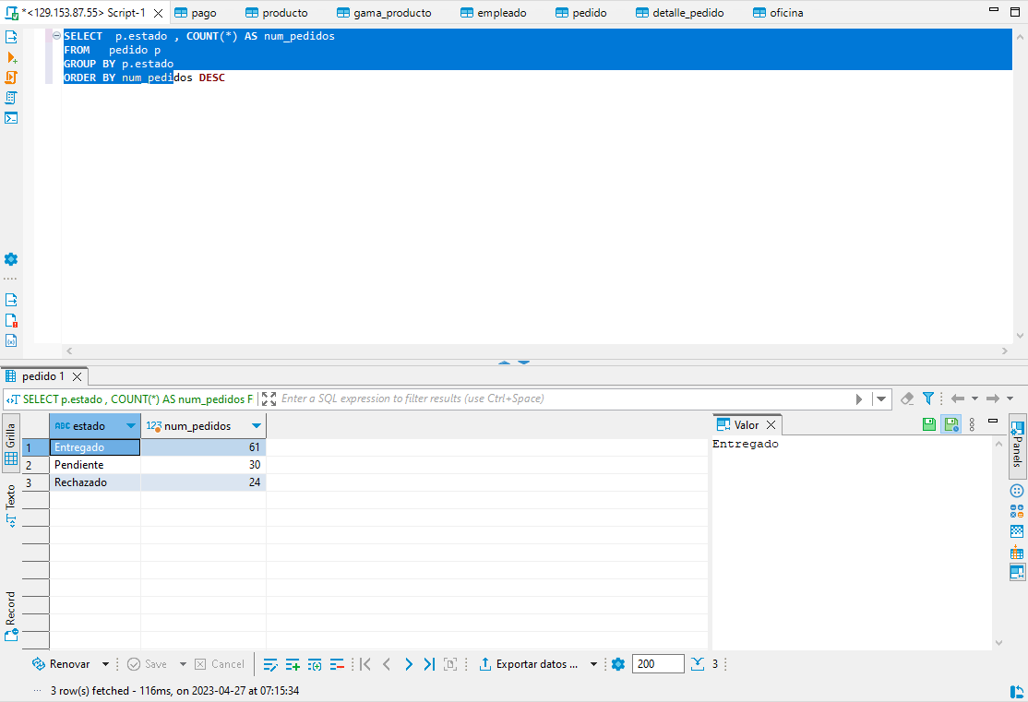

e. Calcula el precio de venta de producto más caro y más barato en una misma consulta

Rta: SELECT MAX(precio_venta) AS precio_mas_caro, MIN(precio_venta) AS precio_mas_barato

FROM producto p

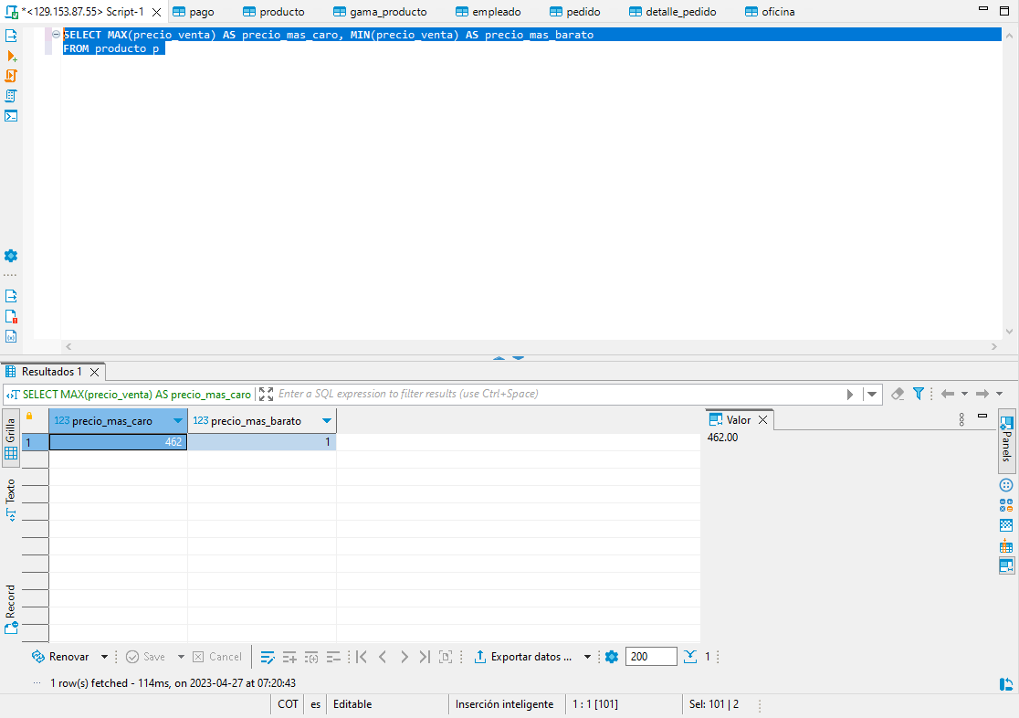

Subconsultas

A Devuelve el nombre del cliente con mayor límite de crédito

Rta SELECT c.nombre_cliente

FROM cliente c

WHERE c.limite_credito = (

SELECT MAX(c2.limite_credito)

FROM cliente c2

);

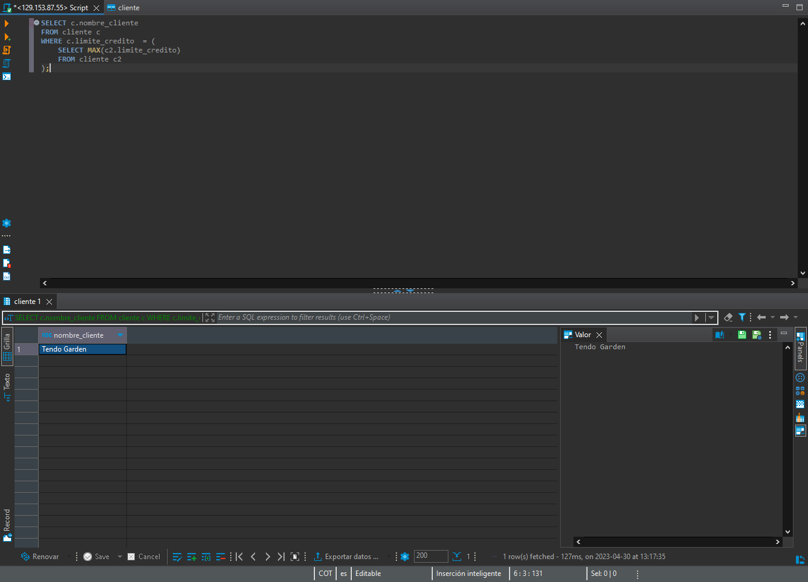

B Devuelve el producto que mas unidades tiene en stock

SELECT p.nombre FROM producto p WHERE p.cantidad_en_stock = (SELECT MAX(p2.cantidad_en_stock) FROM producto p2);

}}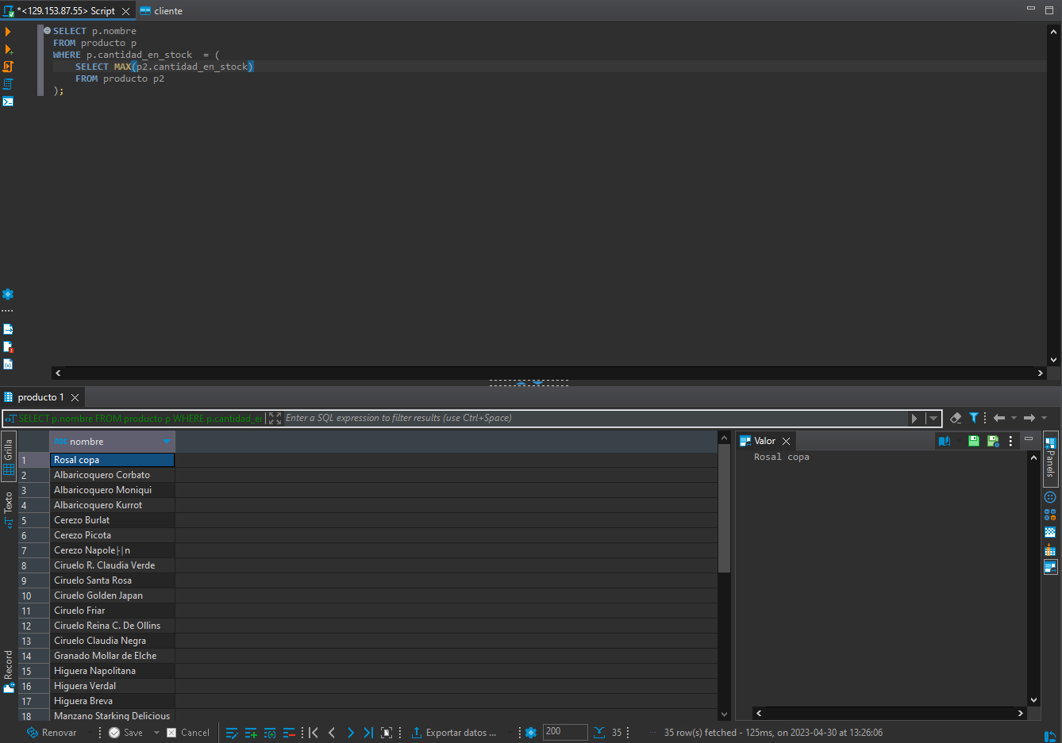

C Devuelva un listado que muestra Solamente los clientes que no han realizado ningún pago

D. Devuelva un listado que los productos que nunca aparecido en un pedido

SELECT nombre

FROM producto p

WHERE p.codigo_producto NOT IN (SELECT DISTINCT dp.codigo_producto FROM detalle_pedido dp);

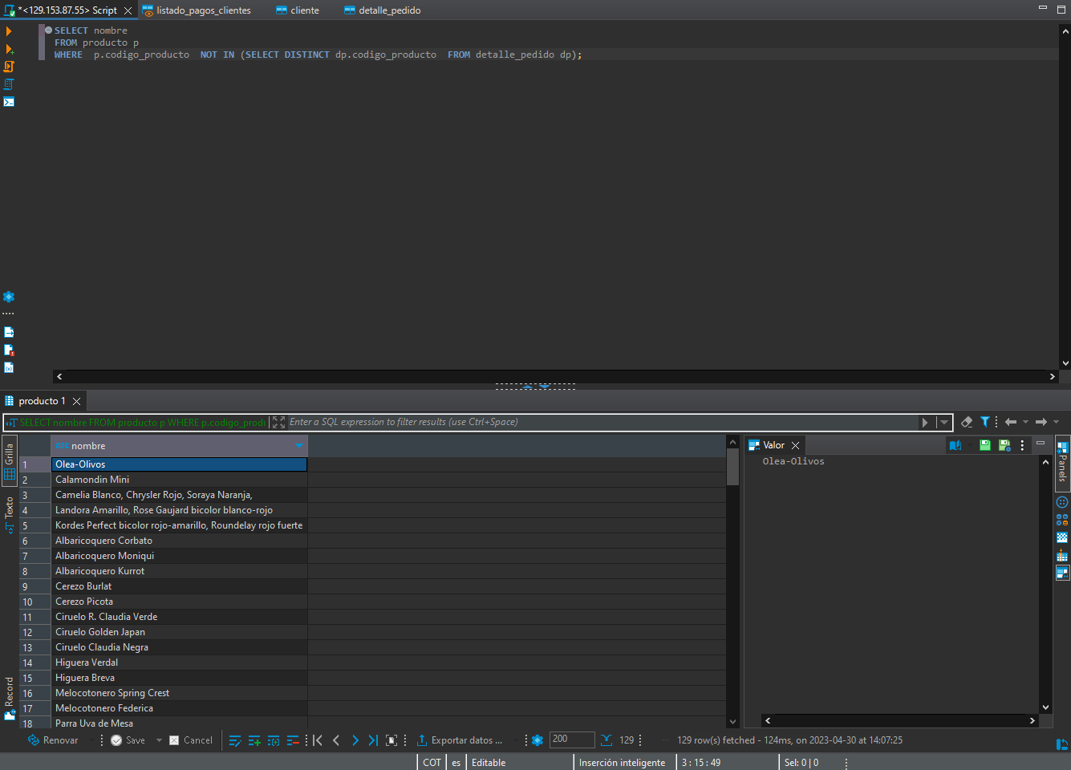

E. Devuelve un listado indicando todas las ciudades donde hay oficinas y el número de empleados que tiene

SELECT o.pais ,o.ciudad ,

(SELECT COUNT(*)

FROM empleado e

WHERE e.codigo_oficina = o.codigo_oficina) AS numero_empleados

FROM oficina o ;

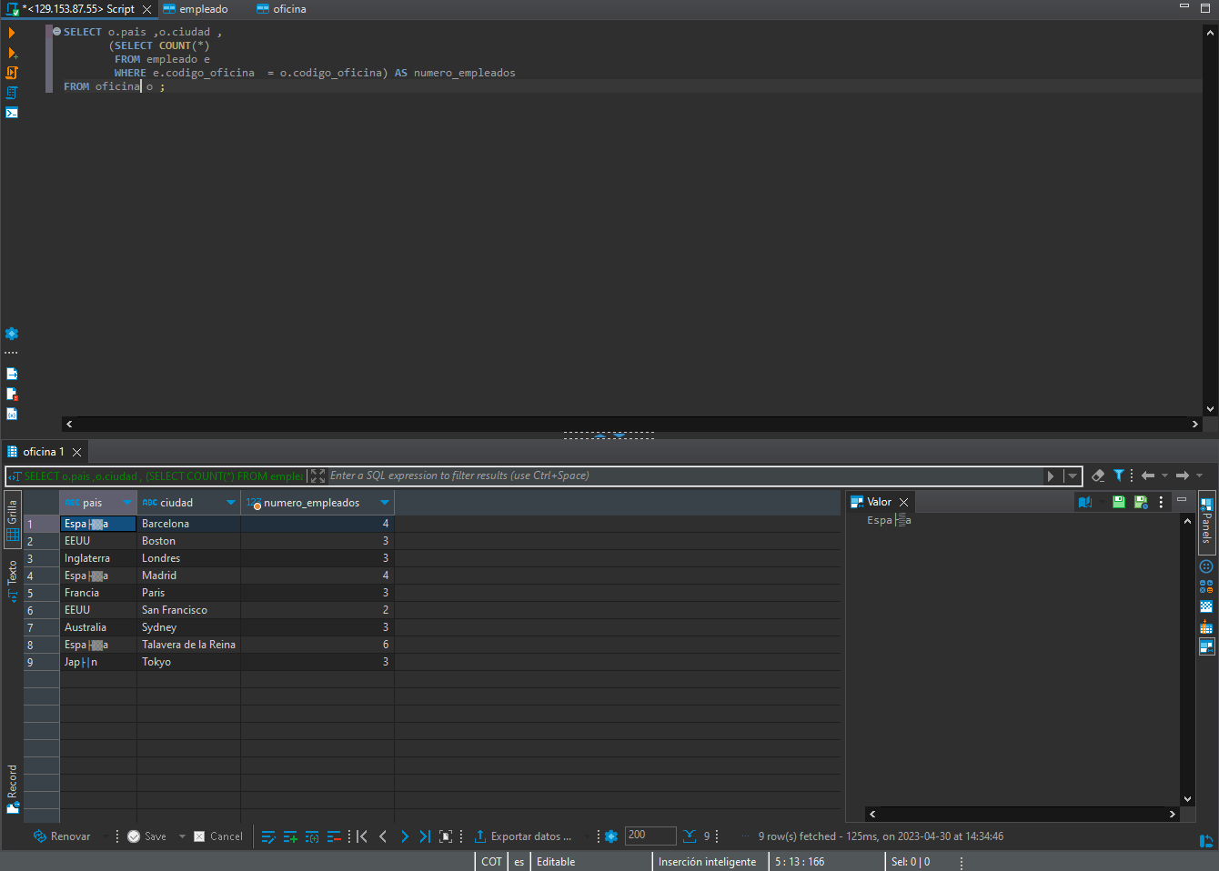

Vistas

A Escriba una vista que se llame listado_pagos_clientes que muestre un listado donde aparezcan todos los clientes y los pagos que ha realizado cada uno de ellos. La vista deberá tener las siguientes columnas: nombre y apellidos del cliente concatenados, teléfono, ciudad, pais, fecha_pago, total del pago, id de la transacción

CREATE view listado_pagos_clientes as

Select nombre_cliente ,apellido_contacto ,telefono ,ciudad ,fecha_pago ,total ,p.id_transaccion as traferecia

FROM cliente c , pago p

WHERE c.codigo_cliente = p.codigo_cliente

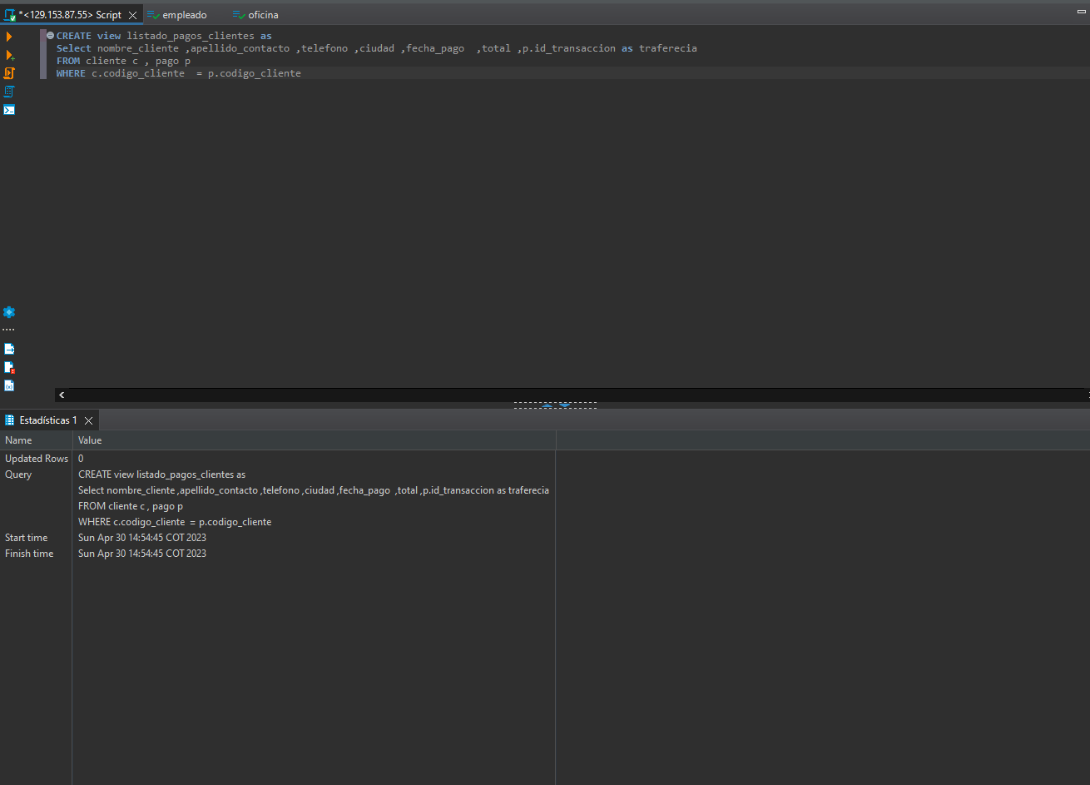

B Escriba una vista que se llame listado_pedidos_clientes que muestre un listado donde aparezcan todos los clientes y los pedidos que ha realizado cada uno de ellos. La vista deberá tener las siguientes columnas: nombre y apellidos del cliente concatendados, teléfono, ciudad, pais, código del pedido, fecha del pedido, fecha esperada, fecha de entrega y la cantidad total del pedido, que será la suma del producto de todas las cantidades por el precio de cada unidad, que aparecen en cada línea de pedido.